Teljesítménymérő lap

**Általános iskola 5./II. félév**

……./…….

|  |  |  |
| --- | --- | --- |
| **Tantárgy/formája:** | Életvitel és gyakorlat | Feladatlap szóbeli/gyakorlati |
| **Vizsga időpontja/helye:** |  |  |
| **Név/osztály:** |  | 5. |
| **A tantárgyat tanító pedagógus neve:** |  | |
| **A vizsga eredménye:** | **20 /** pont | % |
| **Érdemjegy/aláírás:** | (…..) |  |
| **Felhasznált irodalom:** | Életvitel és gyakorlat 5.: OH-SNK-ELV56GY/I  Kovács-Sipeki Noémi (2020): Életvitel és gyakorlat 5. Oktatási Hivatal, Bp.  Letöltés: 2024. 02. 04. | |

**I. Egyszerű háztartási munkák**

4/……

**I/1. feladat:** Nevezd meg az alábbi konyhai eszközöket!

4.

## I/2. feladat: Tedd sorrendbe az epres-bodzás limonádé készítésének lépéseit és ragaszd ide! (A mellékletben található képeket a tanulónak kell kivágnia.)

8/……

**I/3. feladat: Kösd össze az élelmiszereket a megfelelő helyükkel! Mondd ie el mi hova való!**

8/……

5.

**ÉRTÉKELÉS:**

**Elérhető pontok összesen: 20 pont**

**Elért pontszám:**

**Ponthatárok:**

**0-4= 1 (elégtelen)**

**5-8= 2 (elégséges)**

**9-12= 3 (közepes)**

**13-16= 4 (jó)**

**17-20= 5 (jeles)**

**ÉRTÉKELÉS:**

**Elérhető pontok összesen: 20 pont**

**Elért pontszám:**

**Ponthatárok:**

**0-24 % 1 (elégtelen)**

**25-44% 2 (elégséges)**

**45-64% 3 (közepes)**

**65-84% 4 (jó)**

**85-100% 5 (jeles)**

|  |  |  |
| --- | --- | --- |
| **Megoldókulcs** | Életvitel és gyakorlat **5.II. félév** | Feladatlap |

**A tanuló válaszait és a feladat közben tapasztalt fontos megjegyzéseinket jegyzeteljük! Ha motorikusan is akadályozva van a tanuló, mutatjuk a feladatokat és kérdésekkel támogatjuk a válaszadás lehetőségét Ha verbálisan sem kommunikál, akkor a tanuló ismert jelzéséből azonosítjuk a válaszokat.**

**I. Egyszerű háztartási munkák**

**I/1. feladat:** 1-1 pont jár a helyesen megevezett eszközökért. Verbálisan nem kommunikáló tanulók esetén kérdezzünk a tárgyakra, és ők mutassák meg az adott eszközt. M*ikró/mikrohullámú sütő, vízforraló, tűzhely/gáztűzhely, gofri sütő.*

**I/2. feladat:** Önálló munkát várunk el! Nem segíthetünk, csak abban, hogy a tanuló elé tesszük a kivágott képeket és megkérjük, hogy tegye sorrendbe a lépéseket, majd ragassza fel! *Helyes sorrend*:

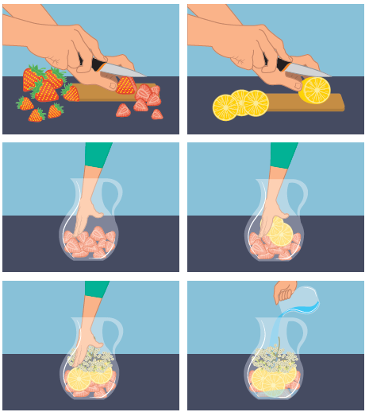** 10.

**I/3. feladat:** Ennél a feladatnál példát mondhatunk. Pld.: ez a mosogatótálca, amibe beletesszük, amit meg kell mosni. Keress olyan élelmiszereket, amiket meg kell mosni és húzd a mosogatótálcához. Nem vezetjük rá, és nem szólunk, ha rossz eszközt választ. 0,5-0,5 pont jár minden helyes összekötésre. Végtagjait nehezen használni tudó gyermeknél kivágjuk a tárolási eszközöket és élelmiszereket és összekötés helyett csoportosíthatja vagy, mozgásában erősen akadályozott tanuló esetében a megkérdezzük, hogy a „Hűtőbe tegyem vagy a polcra”?

*hűtőszekrény: joghurt, tej, felvágott*

*konyhaszekrény: cukor, olaj, liszt, só*

*mosogatótálca: alma, körte, szőlő, szilva*

*kenyértároló: kenyér, zsömle, kifli, kakaós csiga, kalács*

MELLÉKLET

**I/2 feladathoz.**

10.

**Képek, ábrák jegyzéke**

**1., 2., 3. 4. kép:** Életvitel és gyakorlat 5.: OH-SNK-ELV56GY/I

Kovács-Sipeki Noémi (2020): Életvitel és gyakorlat 5. Oktatási Hivatal, Bp.

Letöltés: 2024. 02. 04., 20. oldal.

**5. kép:** Életvitel és gyakorlat 5.: OH-SNK-ELV56GY/I

Kovács-Sipeki Noémi (2020): Életvitel és gyakorlat 5. Oktatási Hivatal, Bp.

Letöltés: 2024. 02. 04., 40. oldal.

**6., 7., 8., 9., 10., 11. kép:** Életvitel és gyakorlat 5.: OH-SNK-ELV56GY/I

Kovács-Sipeki Noémi (2020): Életvitel és gyakorlat 5. Oktatási Hivatal, Bp.

Letöltés: 2024. 02. 04., 26. oldal.